Федеральное государственное бюджетное образовательное учреждение высшего образования
«Сибирский государственный университет телекоммуникаций и информатики»
(СибГУТИ)
Колледж телекоммуникаций и информатики

МЕТОДИЧЕСКИЕ УКАЗАНИЯ ПО ВЫПОЛНЕНИЮ КУРСОВОГО ПРОЕКТА
ПМ.02. ТЕХНИЧЕСКАЯ ЭКСПЛУАТАЦИЯ ИНФОКОММУНИКАЦИОННЫХ СИСТЕМ
МДК.02.02 МОНТАЖ И ОБСЛУЖИВАНИЕ ОПТИЧЕСКИХ СИСТЕМ ПЕРЕДАЧИ ТРАНСПОРТНЫХ СЕТЕЙ

Квалификация «Специалист по обслуживанию телекоммуникаций»

Форма обучения очная

2022
СОДЕРЖАНИЕ
1 Общие положения Ошибка! Закладка не определена.
2 Общие указания по выполнению курсового проекта 4
3 Задание на проектирование ВОЛП 5
3.1 Варианты пунктов проектируемой ВОЛП и архитектуры сети 5
3.2 Исходные данные требуемого числа цифровых потоков проектируемой ВОЛП 5
4 Расчет требуемых эквивалентных ресурсов ВОЛП 6
4.1 Определение уровня STM-N 6
4.2 Выбор типа системы WDM 7
5 Архитектура сети и выбор способа защиты 8
6 Определение требуемых видов мультиплексоров и их количество 11
7 Выбор аппаратуры и кабельной продукции 14
7.1 Выбор аппаратуры 14
7.2 Выбор кабельной продукции 14
8 Расчет длины усилительных участков 17
8.1 Расчет затухания длины усилительных участков 20
8.2 Расчет хроматической дисперсии для реконструируемого участка 20
8.3 Расчет шумов спонтанного усиления 22
8.4 Спецификация оборудования 23
9 Разработка схемы организации связи 24
10 Расчет надежности ВОЛП 26
11 Организационно-экономическая часть 28
12 Критерии оценки курсовых проектов 30
СПИСОК РЕКОМЕНДОВАННЫХ ИСТОЧНИКОВ 32
ПРИЛОЖЕНИЕ А 35
ПРИЛОЖЕНИЕ В 36
ПРИЛОЖЕНИЕ С 39
ПРИЛОЖЕНИЕ D 42
ПРИЛОЖЕНИЕ Е 43
ПРИЛОЖЕНИЕ F 44

2 Общие указания по выполнению курсового проекта

В соответствии с учебным планом СибГУТИ КТИ курсовой проект выполняется в восьмом семестре (2-ый семестр 4-го курса). Номер варианта задается по двум последним цифрам зачетной книжки.
Целью написания курсового проекта является систематизация и углубление теоретических знаний по соответствующей учебной дисциплине, выработка навыков по применению теоретических знаний при решении конкретных задач, овладение методикой самостоятельного научного исследования, создание информационной базы для выпускной квалификационной работы, раскрытие творческого и научного потенциала студента.
Структура курсового проекта должна иметь следующие элементы:
- Титульный лист;
- Задание на курсовую работу;
- Содержание;
- Введение;
- Основная часть;
- Заключение;
- Список использованных источников;
- Приложения.

Требования к оформлению курсового проекта изложены в Методических указаниях по написанию, оформлению и защите курсовых работ (проектов) для студентов, обучающихся по специальностям технического профиля профессионального образования / сост. Н.В. Сыромолотова. Новосибирск : КТИ, 2019.
Проверенный курсовой проект подлежит защите у преподавателя до даты проведения дифференцированного зачета, сохраняется студентом до дифференцированного зачета и предъявляется на дифференцированном зачете со всеми необходимыми исправлениями и дополнениями согласно рецензии преподавателя и результатом защиты курсового проекта.
Без защищенного курсового проекта студент не допускается к сдаче дифференцированного зачета и экзамену квалификационному по профессиональному модулю.

3 Задание на проектирование ВОЛП

В курсовом проекте необходимо:
- Рассчитать требуемые эквивалентные ресурсы ВОЛП
- Описать архитектуру сети заданного варианта и выбрать способ защиты
- Определить требуемые виды мультиплексоров и их количество
- Выбрать аппаратуру и кабельную продукцию, привести состав плат
- Рассчитать длину регенерационного участка
- Разработать схему организации связи
- Рассчитать надежность ВОЛП
- Рассчитать технико-экономические показатели

3.1 Варианты пунктов проектируемой ВОЛП и архитектуры сети

Номер варианта в Таблице 1 определяется по предпоследней цифре шифра зачетной книжки. См. Приложение А.

3.2 Исходные данные требуемого числа цифровых потоков проектируемой ВОЛП

Номер варианта в Таблице 2 выбирается по последней цифре шифра зачетной книжки. См. Приложение B.

4 Расчет требуемых эквивалентных ресурсов ВОЛП

4.1 Определение уровня STM-N

Определение эквивалента потоков на скорости 2048 кбит/с, необходимо для определения уровня иерархии STM–N, где N = 1,4, 16, 64, 256 на участке между узлами сети. Эквивалентные ресурсы сети SDH необходимо представить количеством STM 1 по каждому направлению.
Так как поток E1=VC12, то эквивалентное число VC12 определяется соотношениями:
Е3 = 21 VC12;
E4 = 63VC12;
STM – 1 = 63VC12;
Ethernet 100(FE) = 2 VC3 = 42 VC12
Максимальное количество потоков Е1 в STM-1 равно 63; STM-4 = 252 Е1;
STM-16 = 1008 Е1; STM-64 = 4032 Е1; STM- 256 = 16128 Е1.

Таблица 4.1 – Эквивалентное число потоков
Направле  ние | Цифровая нагрузка и её эквиваленты |  |  | Суммарный эквивалент | Уровень STM
Направле  ние | Электрические каналы |  |  | ∑ VC12 | STM-N
Направле  ние | Е1 | Е3 | STM-1 | ∑ VC12 | STM-N
А – Б
А – В
А – Г
Б – В
Б – Г
В – Г

В таблице полученные на любом из направлений контейнеры VC 12 складываются, тем самым получаем количество VC12 проходящие в данном направлении, что поможет определить уровень STM–N.
Далее необходимо рассчитать количество оптических каналов в каждом направлении и занести данные в таблицу 4.2.

Таблица 4.2 – Расчет оптических каналов по направлениям
Направление | STM-N | STM-4 | GEth | FEth | Σ оптических каналов
А-Б
А-В
А-Г
Б-В
Б-Г
В-Г

Далее необходимо рассчитать число оптических каналов в каждом пункте и занести данные в таблицу 4.3.

Таблица 4.3 – Расчет оптических каналов вводимых/выводимых в пунктах
Направление  пункты | А | Б | В | Г
А-Б
А-В
А-Г
Б-В
Б-Г
В-Г
Итого

4.2 Выбор типа системы WDM

Необходимо привести классификацию систем WDM и на основании результатов таблицы 4.3 выбрать необходимый тип WDM. Пояснить выбор типа системы WDM и привести ее краткое описание.
Современные WDM системы на основе стандартного частотного плана (ITU-T, G.652) можно подразделить на три группы:
- Грубые WDM (Coars WDM - CWDM) – системы с частотным разносом каналов не менее 200 ГГц, позволяющие мультиплексировать не более 18 каналов. (Используемые в настоящее время CWDM разрабатывают в полосе от 1260 до 1620 нм, промежуток между каналами 20 нм (200 Ghz) можно мультиплексировать 18 спектральных каналов).
- Плотные WDM (Dense WDM - DWDM) - система с разносом каналов не менее 100 ГГц, позволяющие мультиплексировать не более 40 каналов.
- Высокоплотные WDM (High Dense WDM - HDWDM) - системы с разносом каналов 50 ГГц и менее, позволяющие мультиплексировать не менее 64 каналов.

5 Архитектура сети и выбор способа защиты

В данной главе необходимо привести структурную схему архитектуры сети, которая задана в исходных данных и ее описание, а так же необходимо выбрать способ резервирования.
Под архитектурами транспортных сетей принято понимать включение сетевых элементов, как удаленных друг от друга, так и близко расположенных, в определенные физические схемы (точка-точка, линейная цепь, кольцо, ячейки и т.д.) и организацию в этих схемах соединений в интересах потребителей ресурсов транспортной сети. Кроме того, к понятию архитектур транспортных сетей относится и возможное резервирование соединений сетевых элементов и соединений в интересах потребителей. В архитектурах транспортных сетей предусматриваются схемы синхронизации и управления.
Структуры топологий необходимо представлять с оптическими мультиплексорами.
Архитектура «точка-точка»:
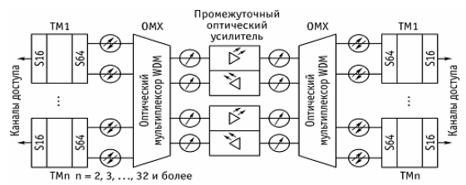

Рисунок 5.1 – Структура «точка-точка», образованная терминальными мультиплексорами SDH (STM-64) и оптическими мультиплексорами с числом волновых каналов n

Архитектура «линейная цепь»:

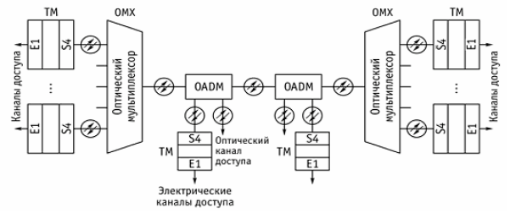

Рисунок 5.2 - Структура «Оптическая линейная цепь»

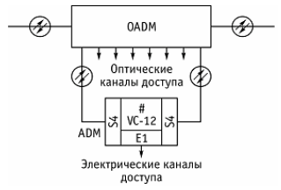

Рисунок 5.3 - Промежуточный сетевой элемент оптической сети с доступом к оптическим и электрическим каналам

Архитектура «Звезда»:

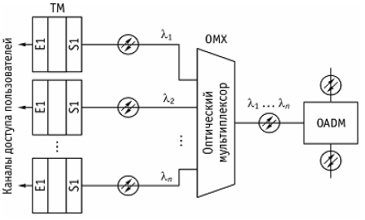

Рисунок 5.4 - Структура «звезда» в оптической сети

Архитектура «кольцо»:
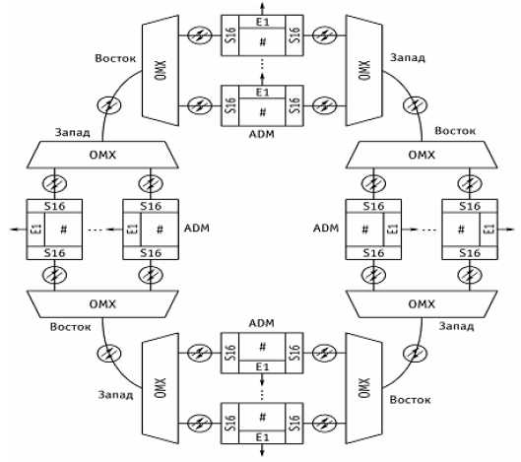

Рисунок 5.5 - Структура «оптическое кольцо» в двухволоконном варианте с электрической ретрансляцией сигналов STM-16

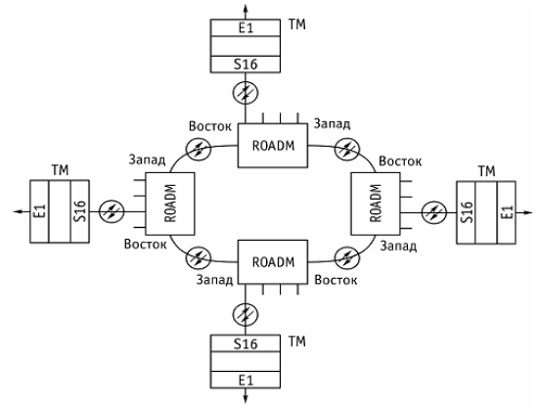

Рисунок 5.6 - Структура «оптическое кольцо» в двухволоконном варианте с оптической ретрансляцией сигналов

6 Определение требуемых видов мультиплексоров и их количество

В транспортной сети, построенной на соединениях какой-либо структуры, требуются различные типы мультиплексоров. Необходимо привести какие типы мультиплексоров используются, исходя из заданной топологии, и описать их назначение. Далее занести все в таблицу.

Таблица 6.1 – Виды и количество мультиплексоров
«Вариант топологии»(вписать свой вариант): мультиплексоры WDM/мультиплексоры | Проектируемые узлы оптической транспортной сети
 | А | Б | В | Г
мультиплексоры WDM

мультиплексоры

Терминальный мультиплексор (Terminal Multiplexer - ТМ) представляет собой оконечное устройство сети с определенным числом каналов доступа (электрических и оптических) и одним или двумя оптическими входами/выходами, называемыми агрегатными портами или интерфейсами.
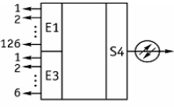
Рисунок 6.1 - Пример условного обозначения терминального мультиплексора SDH

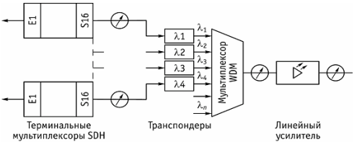
Рисунок 6.2 - Схема терминального мультиплексора с линейным портом WDM

Мультиплексор ввода/вывода (Add/Drop Multiplexer - ADM) предназначен для добавления и извлечения отдельных цифровых компонентных сигналов 2, 34, 140 Мбит/с или 155 Мбит/с. Мультиплексор имеет два или четыре агрегатных порта, к которым подключаются волоконно-оптические линии связи, и ограниченное число портов компонентных сигналов. В состав ADM входит коммутационный узел, создающий возможность вывода/ввода, транзита и автоматического резервирования поврежденных трактов и секций.
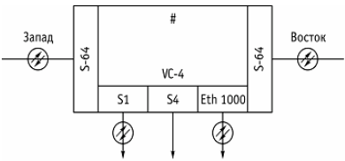
Рисунок 6.3 - Пример обозначения ADM уровня STM-64

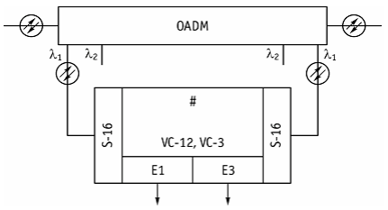
Рисунок 6.4 - Пример включения мультиплексора ADM и оптического мультиплексора OADM

Оптический мультиплексор ввода/вывода (Optical Add/Drop Multiplexer -OADM) – с его помощью в многоволновой сети возможен доступ к отдельным волновым каналам. Известны реализации мультиплексоров на основе волоконных брэгговских решеток, настроенных на фиксированные волны, дифракционных решеток на волноводном массиве AWG и т.д.
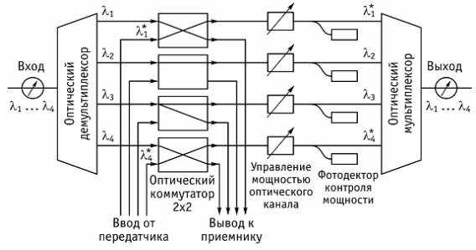
Рисунок 6.5 - Упрощенная схема OADM

Перестраиваемый ROADM-мультиплексор (Reconfigurate OADM) – необходим для повышения гибкости сетевого элемента в оптической сети, имеет возможность селекции волн с перестройкой, группирование волн, изменение длины волны передачи. Преимущества ROADM состоят в возможностях ввода/вывода с удаленным контролем, добавлении и пропускании волн без преобразования и с преобразованием оптического сигнала в электрический.
В зависимости от технологии частотного фильтрования и функций коммутации ROADM разделяют на:
- Дискретные ROADM;
- Частотные изоляторы;
- Частотные изоляторы с встроенными планарными оптическими волноводами;
- Частотно-селективные с коммутацией и преобразованием волн.
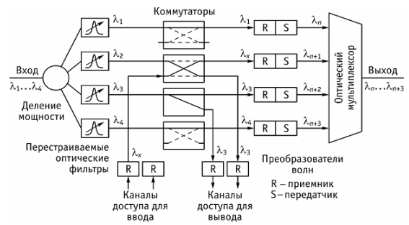

Рисунок 6.6 - Архитектура ROADM с перестраиваемыми фильтрами

7 Выбор аппаратуры и кабельной продукции

7.1 Выбор аппаратуры

Для полного развития всех сфер деятельности человека требуется внедрение самой современной аппаратуры, а телекоммуникационные сети должны быть цифровыми, иметь гибкую, легко управляемую структуру и при этом обеспечивать возможность совместной работы аппаратуры разных фирм-изготовителей как на сети одного оператора, так и при взаимодействии нескольких операторов.
В данном пункте необходимо выбрать оборудование для систем передачи SDH соответствующей емкости, а также выбрать оборудование для систем WDM соответствующего типа, представить общий вид данного оборудования, привести состав плат и их назначение.
Аппаратуру и оборудование для систем передачи SDH и WDM предлагают многие известные фирмы - изготовители, такие как «Alcatel - Lucent » «Huawei», «Siemens», «NEC», «Натекс», «Sagemcom», «Ericsson – Marconi» и другие.

7.2 Выбор кабельной продукции

Тип кабеля определяется заданной длиной волны, допустимыми потерями и дисперсией, а также условиями прокладки (категория грунта, наличие переходов через водные преграды и другое). Число волокон выбирается в зависимости от требуемого числа каналов и системы передачи, но не меньше четырех.
Подразделяют оптические кабели по таким признакам, как: назначение и условия применения; способ прокладки; конструктивные и технологические особенности; число ОВ и электрических жил. В общем случае деление по группам, установленное ГОСТ и публикацией МЭК, достаточно условно, так как требования, предъявляемые к каждой группе кабелей в нашей стране и за рубежом, отличаются в значительной степени как по уровню параметров, так и по их комбинации. Сравнение групп позволяет выделить типовые конструкции, характерные для каждой группы, и провести их анализ.

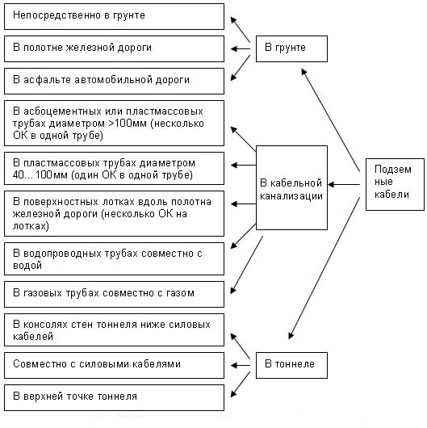
Рисунок 7.1 - Классификация ОК для подземной прокладки

Выбор той или иной конкретной конструкции в пределах одной группы или вида зависит от многих переменных и определяется параметрами системы передачи, внешними воздействиями и стоимостью.
Физика распространения оптического сигнала и физические свойства оптических волокон отличаются от физики распространения электрических сигналов и физических свойств обычных металлических проводников. Однако основное назначение элементов конструкции волоконно-оптического кабеля аналогично назначению элементов конструкций обычных кабелей электросвязи с металлическими проводниками. Оно заключается в том, чтобы сохранять характеристики передачи и механическую прочность волокон стабильными в процессе изготовления, прокладки и эксплуатации кабеля.
Поскольку кабели электросвязи могут подвергаться всевозможным вредным воздействиям в природных условиях и условиях, связанных с деятельностью человека, необходимы конструкции кабелей, которые могли бы выдержать любые воздействия окружающей среды. Волоконно-оптические кабели должны обладать высокой механической и химической прочностью.
Размеры и характеристики оптических волокон, применяемых в электросвязи, должны соответствовать Рекомендациям МСЭ-Т:
- G.651 (многомодовые градиентные волокна 50/125 мкм);
- G.652 (одномодовые волокна), это волокно имеет четыре категории A. B, C, D с немного отличающимися параметрами;
- G.653 (одномодовые волокна со сдвигом дисперсии);
- G.654 (одномодовые волокна с затуханием, минимизированным на волне 1550 нм);
- G.655 (одномодовые волокна со смещенной ненулевой дисперсией, в том числе с малым наклоном кривой дисперсии, с большой эффективной площадью поля моды).
При проектировании волоконно-оптических кабелей, должна быть предусмотрена защита волокна от дополнительного затухания и чрезмерной механической деформации при различных условиях эксплуатации, учтены изменения геометрических размеров кабеля, оказывающие влияние на рабочие характеристики волокна. Кроме того, волокно должно быть таким, чтобы легко выполнялись работы по прокладке и сращиванию волокон в кабельных муфтах, а также соединения на стойках при концевой заделке кабелей.
По сравнению с традиционными кабелями электросвязи с металлическими проводниками волоконно-оптические кабели обладают многими достоинствами:
- малые масса и размер;
- возможность прокладки на большие расстояния;
- большая строительная длина (4 - 6 км и более);
- малая величина километрического затухания;
- отсутствие переходных влияний;
- отсутствие влияния электромагнитных полей.
К факторам, учитываемым при проектировании волоконно-оптических кабелей, относятся:
- механические характеристики и характеристики окружающей среды;
- долгосрочная надежность;
- легкость выполнения работ по прокладке и сращиванию;
- применение на сети.
В данном пункте необходимо выбрать волоконно-оптический кабель, представить конструкцию ВОК, его назначение, фирму-изготовителя, марку кабеля и ее расшифровку, основные параметры выбранного ВОК.

8 Расчет длины усилительных участков

Важнейшими параметрами волоконных световодов являются потери и ослабление сигнала. Они определяют дальность передачи по оптическому кабелю и его эффективность.
В рекомендации ITU-T G.692 определены три типа усилительных участков, то есть участков между двумя соседними мультиплексорами
- L (Long) - участок состоит максимум из 8 пролетов ВОЛС и 7 оптических усилителей, максимальное расстояние между усилителями до 80 км при общей максимальной протяженности участка 640 км;
- V (Verylong) - участок состоит максимум из 5 пролетов ВОЛС и 4 оптических усилителей, максимальное расстояние между усилителями до 120 км при общей максимальной протяженности участка 600 км;
- U (Ultralong) - участок без промежуточных усилителей длиной до 160 км.
Интерфейсы многоволновых систем оптической передачи выполняются в составе аппаратуры SDH, OTH, Ethernet и вне ее в виде отдельных устройств с транспондерными блоками. Интерфейсы определяются на какую-либо сетку номинальных значений оптических частот или волн. Эти сетки определены в соответствии с рекомендациями МСЭ-T:
– G.692 — оптические интерфейсы для многоканальных систем с оптическими усилителями;
– G.694.1 — спектральные сетки для применения в технологии WDM: сетка номинальных значений длин волн для технологии DWDM;
– G.694.2 — спектральные сетки для применения в технологии WDM: сетка номинальных значений длин волн для технологии СWDM;
– G.695 — оптические интерфейсы для применения технологии CWDM;
– G.696.1 — внутридоменные приложения технологии DWDM;
– G.698.1, G.698.2 — многоканальные приложения DWDM с одноканальными интерфейсами;
– G.959.1 — интерфейсы физического уровня оптической транспортной сети OTN.
Рекомендациями G.692 установлены сетки номинальных значений частот в диапазоне волн 1520…1560 нм с частотным шагом 100, 200, 400, 500, 400/500, 600, 1000 ГГц для волокон, определенных рекомендациями МСЭ-Т G.652, G.653 и G.655. При этом число волн может быть выбрано от 4 до 50. Определен оптический сервисный канал на волне 1510±10 нм (что соответствует частоте 198,5±1,4 ТГц). Чувствительность приемников отдельных каналов оценивается на уровне мощности приёма, соответствующем коэффициенту ошибок 1×10 –12 . Для всех видов интерфейсов нормируется величина максимальной дисперсии в волокне типа G.652 (таблица 8.1).
Таблица 8.1 - Нормирование максимальной дисперсии для волокна типа G.652
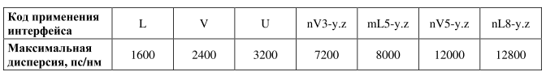

Установлены максимальные значения затухания между оптическими усилителями протяженных линий (таблица 8.2).

Таблица 8.2 - Затухание участков передачи многоволновых сигналов

В обозначениях кода применения интерфейсов G.692 принята следующая система: nWx-y,z,
где n — максимальное число волн или оптических каналов;
W — указание на длину линии (L — длинная, V — очень длинная, U — сверхдлинная);
х — число участков усиления;
y — уровень STM-N;
z — тип волокна (индексы 2, 3, 5 соответствуют стандартам волокон, определенных спецификациям G.652, G.653, G.655).
- В курсовом проектенеобходимо определить код применения для участков сети в соответствии с эталонными цепями.
После произведения расчетов затухания на длине усилительного участка необходимо определить будут ли установлены линейные оптические усилители, исходя из типа эталонной цепи, и выбрать подходящий усилитель, описать его назначение и технические характеристики.
Оптические усилители обеспечивают внутреннее усиление оптического сигнала без его преобразования в электрическую форму. Они используют принцип индуцированного излучения, аналогично лазерам. Существует пять типов оптических усилителей, см. таблица 8.3.

Таблица 8.3 - Типы усилителей
Типы усилителей | Область применения
Усилитель с полостью Фабри-Перо | Усиление одного канала
Усилители на волокне, использующие бриллюэновское рассеяние | Усиление одного канала
Усилители на волокне, использующие романовское рассеяние | Усиление нескольких каналов одновременно
Полупроводниковые лазерные усилители | Усиление большого числа каналов в широкой области длин волн одновременно
Усилители на примесном волокне | Усиление большого числа каналов в широкой области длин волн одновременно
1. Усилители Фабри-Перо. Усилители оснащаются плоским резонатором с зеркальными полупрозрачными стенками. Они обеспечивают высокий коэффициент усиления (до25 дБ) в очень узком (1,5 ГГц), но широко перестраиваемом (800 ГГц) спектральном диапазоне. Кроме этого, эти устройства не чувствительны к поляризации сигнала и характеризуются сильным подавлением боковых составляющих (ослабление на 20 дБ за пределами интервала в 5 ГГц).
2. Усилители на волокне, использующие бриллюэновское рассеяние. Стимулированное бриллюэновское рассеяние — это нелинейный эффект, возникающий в кремниевом волокне, когда Энергия от оптической волны на частоте, скажем, f1 переходит в энергию новой волны на смещенной частоте f2.
3. Усилители на волокне, использующие рамановское рассеяние. Стимулированное рамановское рассеяние — также нелинейный эффект, который подобно бриллюэновскому рассеянию может использоваться для преобразования части энергии из мощной волны накачки в слабую сигнальную волну.
4. Полупроводниковые лазерные усилители (ППЛУ). Основу ППЛУ составляет активная среда, аналогичная той, которая используется в полупроводниковых лазерах. В ППЛУ отсутствуют зеркальные резонаторы, характерные для полупроводниковых лазеров. Для уменьшения френелевского отражения с обеих сторон активной среды наносится специальное покрытие толщиной λ/4 с согласованным показателем преломления.
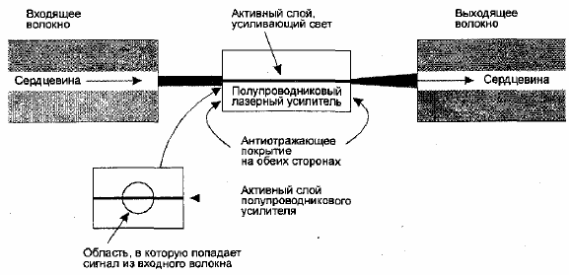

Рисунок 8.1 - Полупроводниковый лазерный усилитель

5. Усилители на примесном волокне. Этот тип оптического усилителя наиболее широко распространен и является ключевым элементом в технологии полностью оптических сетей, поскольку он позволяет усиливать сигнал в широком спектральном диапазоне.
Особенности работы усилителя во многом зависят от типа примесей и от диапазона длин волн, в пределах которого он должен усиливать сигнал. Наиболее широко распространены усилители, в которых используется кремниевое волокно, легированное эрбием. Такие усилители получили название EDFA, межатомное взаимодействие является причиной очень важного положительного фактора уширения уровней, что, в конечном итоге, обеспечивает усилителю широкую зону усиления сигнала. В EDFA наиболее широкая зона усиления от 1530 до 1560 нм, достигается при оптимальной длине волны лазера накачки 980 нм.
Усиление в другом окне прозрачности 1300 нм можно реализовать с использованием примесей празеодимия, однако такие оптические усилители не получили большого распространения.
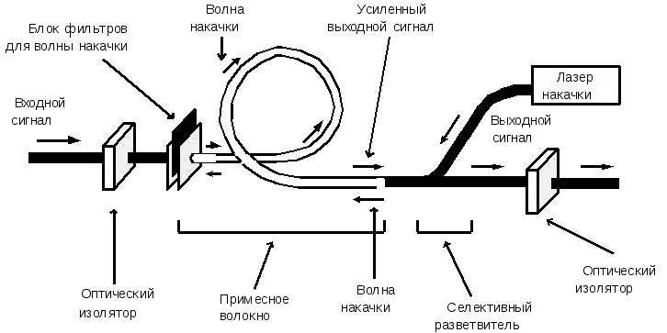

Рисунок 8.2 – Усилитель на примесном волокне

8.1 Расчет затухания длины усилительных участков
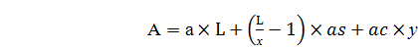
дБ (8.1)

где а - типовой коэффициент затухания волокна в кабельной линии;
as - средние потери в месте сращивания волокон (0,05дБ);
х - число мест сращивания в линии между двумя соседними мультиплексорами;
ac - средние потери на разъёмных соединителях (0,1 дБ);
у — число разъёмных соединений;
L - длина линии между двумя соседними мультиплексорами (км).
После того как будут произведены расчеты необходимо определить какой тип интерфейса будет использоваться (L, V, U).

8.2 Расчет хроматической дисперсии для реконструируемого участка

Хроматическая дисперсия оптического волокна находится для оптического канала с длинной волны λ по формуле:
D_{хр} (λ) = D_{хр п} + S (λ- λ_{п}), пс/ (нм×км), (8.2)
где S - коэффициент наклона дисперсионной характеристики ОВ, пс/(нм²×км); S =0.0677 пс/(нм²×км).
D_{хр п} - паспортное значение коэффициента хроматической дисперсии волокна, указываемое для λ_{паспорт}.
Рассчитаем удельную хроматическую дисперсию для канала с центральной длинной волны λ, нм. Коэффициент хроматической дисперсии волокна D_{хр п} задан в параметрах выбранного оптического кабеля. Значения центральных частот каналов приведены в таблице 8.4.
Основные параметры оптических спецификаций стандартов STM-N:
-Минимальное отношение сигнал/шум, дБ
-Допустимая дисперсия в кабельной системе, пс/нм
-Ограничения из-за PMD
Рассчитаем длину регенерационного участка ограниченного хроматической дисперсией для стандарта STM-N:
Lдисп = , км (8.3)
где 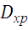 - значения хроматической дисперсии пс/(нм×км),
τ - допустимая дисперсия в кабельной системе, пс/нм
После расчетов необходимо сравнить длину между пунктами и длину регенерационного участка, после чего сделать вывод нужно ли устанавливать усилитель на данном участке.

Таблица 8.4 - Значения центральных частот каналов при использовании ОВ G.652/G.655

8.3 Расчет шумов спонтанного усиления

В каждом оптическом сетевом элементе происходит снижение величины OSNR (оптическое соотношение сигнал-шум), вызванное добавлением собственных помех.

OSNR = $P_{chs}$ - $А_{УУ}$ - 10lg$N_{УУ}$ - NF – 10lg × (h×f×∆f), дБ (8.4)

Где $P_{chs}$ = 15дБ (допустимый уровень мощности для одного канала);
$А_{УУ}$ - затухание длины усилительных участков, дБ;
$N_{УУ}$ - количество усилителей (для маленьких участков, где нет усилителей «n» будет равно 1);
NF – коэффициент шума одного сетевого элемента, дБ (от 1 до 5);
h – постоянная Планка, мДж×с (h = 6,626×${10}^{-34}$);
f – центральная частота оптического канала, Гц;
∆f – нормированная полоса оптического канала, Гц;
(h×f×∆f) = $Р_{квш}$ = -58 дБ;

*Минимально допустимый уровень оптического отношения сигнал – шум на выходе ВОЛС:
OSNR ≥ 22,09 дБ.
Сделать вывод, сравнить с нормой.

8.4 Спецификация оборудования

В процессе выполнения курсового проекта необходимо разработать спецификацию используемого оборудования.
В таблице 8.5 приведена спецификация используемого оборудования в дипломной работе.
Таблица 8.5 – Спецификация оборудования
Оборудование | Марка оборудования | Количество

Места установки используемого оборудования указываются на схеме организации связи.

9 Разработка схемы организации связи

На схеме организации связи указываются оконечные и промежуточные пункты, все мультиплексоры, установленные в этих пунктах, а также соединения между ними и оптические усилители. Необходимо указывать длину кабеля, соединяющего пункты между собой. В оконечных и промежуточных пунктах следует отдельно нумеровать 2 М/бит потоки, потоки Е3, потоки Е4, STM и Ethernet, сохраняя эти номера во всех пунктах магистрали. Общее число потоков в оконечных пунктах, где установлены терминальные мультиплексоры, не должно превышать емкости мультиплексора данного уровня, а в промежуточных пунктах, где установлены мультиплексоры ввода/вывода, общее число потоков не должно превышать двойной емкости мультиплексора.
В курсовом проекте используется технология SDH и WDM. Схема организации связи строится с учетом количества мультиплексоров и общей ёмкости транспортной сети. На схеме можно увидеть расположение и прохождение всех каналов, указанных в задании. Схема должна быть составлена с учетом заданной топологии.
Пример схемы организации связи представлен на рисунке 9.1.
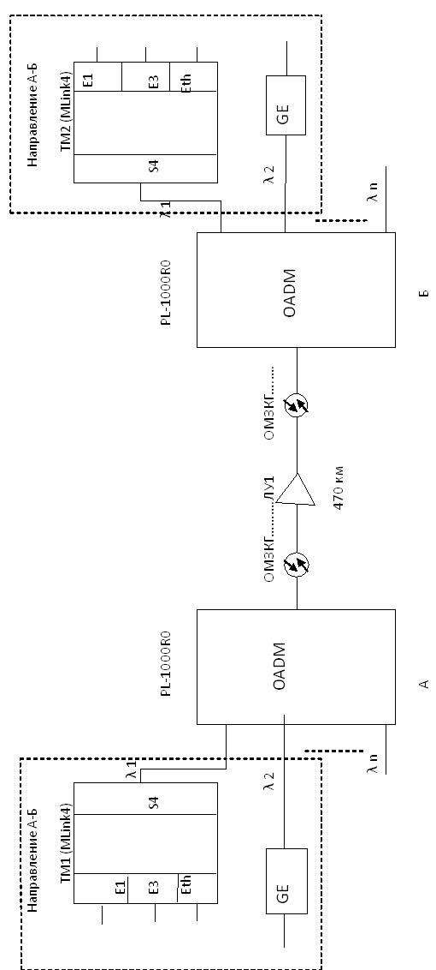
Рисунок 9.1 – Пример схемы организации связи

10 Расчет надежности ВОЛП

Среднее число (плотность) отказов ОК за счет внешних повреждений на 100 км кабеля в год: µ = 0,34.
Интенсивность отказов ОК за 1 час на длине трассы ВОЛП определяется как :

λ₀ = $\frac{μ∙L_{mp}}{8760∙100 }$, (10.1)

где L_{mp} км - длина проектируемой трассы;
8760 - количество часов в году.
λ₀ = $\frac{0,34∙328}{8760∙100}=1,273059361∙{10}^{-4}$
Коэффициент простоя:

K_{п} = $\frac{λ0∙Т_{в}}{1+λ0∙Т_{в}}$, (10.2)

где Т_{в} = 4,24 часа - время восстановления.
Среднее время между отказами при длине магистрали, не равной L_{m} (1400км):

T₀(L) = T₀$∙\frac{L_{m}}{L_{mp}}$, (10.3)

где T₀ – 2050 среднее значение времени между отказами, ч
Коэффициент готовности:
К_{г} = 1 - К_{п}
Сравним полученные значения параметров надежности с нормативными показателями. Данные заносим в таблицу 10.1.

Таблица 10.1 - Показатели надежности
Показатель надежности | Нормативный | Рассчитанный в проекте
Коэффициент готовности | > 0,998
Среднее время между отказами, час | > 2050

Полученный в проекте коэффициент надежности по проведенным расчетам должен превышать требуемые нормативные показателям. Это свидетельствует о довольно хорошей надежности проектируемой магистрали ВОСП. Среднее время между отказами также должно превышать данные нормативные значения, что показывает на более быструю наработку от окончания восстановление работоспособности после отказа до возникновения следующего.

11 Организационно-экономическая часть

Целью технико-экономического обоснования является определение экономического целесообразности строительства оптической линии передачи между пунктами А и Б . Капитальные затраты непосредственно характеризуются, во что входит создание новых сооружений в технике связи.
Общая сумма капитальных затрат составляет:
К_{сум}=К₁+К₂+К₃,руб.; (11.1)
где:
К₁-капитальные затраты на приобретенное оборудование 2х оконечных пунктах, руб.;
К₂-капитальные затраты на приобретение оборудования в промежуточных пунктах, руб.;
К₃-капитальные затраты на приобретение -- км кабеля, руб.;
Сумма годовых эксплуатационных расходов определяется:
Э=З+Н_{С}+А+М+Э_{Э}+П_{тр}+П_{АУ}; (11.2)
где:
З-заработная плата, руб.
Н_{С}-отчисление на социальное страхование, руб.
А-амортизационные отчисления, руб.
М-расходы на материалы и запчасти, руб.
Э_{Э}-расходы на электроэнергию, руб.
П_{ТР}-прочие производства, транспортные расходы, руб.
П_{АУ}-прочие, административно управленческие расходы, руб.
Расчет прироста доходов от эксплуатации оптической линии связи производится по формуле:
Д=Д_{ТФ.НХ}+Д_{ТФ.Н}+Д_{ТР.А} руб. ….. (11.3)
где:
Д_{ТФ.НХ}-доходы полученные от предоставления телефонных каналов между городами, для потребителей народно-хозяйственного сектора, руб;
Д_{ТФ.Н}-тоже самое для населения, руб.;
Д_{ТР.А}-тоже самое для арендаторов и круглосуточной аренде.
В результате прибыли определяется:
П=Д-Э, руб. (11.4)
Срок окупаемости капитальных вложений определяется:
Т=К/П, лет. (11.5)

12 Критерии оценки курсовых проектов

Оценка «ОТЛИЧНО» выставляется в том случае, если:
- содержание и оформление работы соответствует требованиям данных методических указаний и теме работы;
- работа актуальна, выполнена самостоятельно, имеет творческий характер, отличается определенной новизной;
- дан обстоятельный анализ степени теоретического исследования проблемы, различных подходов к ее решению;
- в докладе и ответах на вопросы показано знание теоретической базы, учтены последние изменения по данной проблеме;
- проблема раскрыта глубоко и всесторонне, материал изложен логично;
- теоретические положения органично сопряжены с практикой; даны представляющие интерес практические рекомендации, вытекающие из анализа проблемы;
- в работе широко используются материалы исследования, проведенного автором самостоятельно или в составе группы (в отдельных случаях допускается опора на вторичный анализ имеющихся данных);
- в работе проведен количественный анализ проблемы, который подкрепляет теорию и иллюстрирует реальную ситуацию, приведены таблицы сравнений, графики, диаграммы, формулы, показывающие умение автора формализовать результаты исследования;
- широко представлен список использованных источников по теме работы;
- приложения к работе иллюстрируют достижения автора и подкрепляют его выводы;
- по своему содержанию и форме работа соответствует всем предъявленным требованиям.

Оценка «ХОРОШО»:
- содержание и оформление работы соответствует требованиям данных методических указаний;
- содержание работы в целом соответствует заявленной теме;
- работа актуальна, написана самостоятельно;
- дан анализ степени теоретического исследования проблемы;
- в докладе и ответах на вопросы основные положения работы раскрыты на хорошем или достаточном теоретическом и методологическом уровне;
- теоретические положения сопряжены с практикой;
- представлены количественные показатели, характеризующие проблемную ситуацию;
- практические рекомендации обоснованы;
- приложения грамотно составлены и прослеживается связь с положениями курсового проекта;
- составлен список использованных источников по теме работы.

Оценка «УДОВЛЕТВОРИТЕЛЬНО»:
- содержание и оформление работы соответствует требованиям данных Методических указаний;
- имеет место определенное несоответствие содержания работы заявленной теме;
- в докладе и ответах на вопросы исследуемая проблема в основном раскрыта, но не отличается новизной, теоретической глубиной и аргументированностью, имеются не точные или не полностью правильные ответы;
- нарушена логика изложения материала, задачи раскрыты не полностью;
- в работе не полностью использованы необходимые для раскрытия темы научная литература, нормативные документы, а также материалы исследований;
- теоретические положения слабо увязаны с управленческой практикой, практические рекомендации носят формальный бездоказательный характер;

Оценка «НЕУДОВЛЕТВОРИТЕЛЬНО»:
- содержание и оформление работы не соответствует требованиям данных методических указаний;
- содержание работы не соответствует ее теме;
- в докладе и ответах на вопросы даны в основном неверные ответы;
- работа содержит существенные теоретико-методологические ошибки и поверхностную аргументацию основных положений;
- курсовой проект носит умозрительный и (или) компилятивный характер;
- предложения автора четко не сформулированы.

СПИСОК РЕКОМЕНДОВАННЫХ ИСТОЧНИКОВ

Основные источники (печатные издания):
- Студенникова, Д. А. Основы телекоммуникаций : учеб. для студ. учреждений сред. проф. образования / Д. А. Студенникова, О. Н. Алексеенко. - Москва : Академия, 2019. - 256 с. - (Профессиональное образование).

Основные источники (электронные издания):
- Берлин А.Н. Телекоммуникационные сети и устройства [Электронный ресурс] / А.Н. Берлин. Электрон. текстовые данные. М.: Интернет-Университет Информационных Технологий (ИНТУИТ), 2018. 395 c. URL: http://www.iprbookshop.ru/52197.html ЭБС «IPRbooks», по паролю.
- Гребешков, А. Ю. Аппаратные средства телекоммуникационных систем [Электронный ресурс]: учеб. пособие / А. Ю. Гребешков; ПГУТИ, Каф. АЭС. - Электрон. текстовые дан. (1 файл: 5,72 Мб). - Самара: ПГУТИ, 2019. - Загл. с титул. экрана. - URL: http://ellib.sibsutis.ru/irbis64r_12/test/index.html?param1=elib.psuti.ru/Grebeshkov_Apparatnye_sredstva_telekommunikacionnyh_sistem_uchebnoe_posobie.pdf, по паролю.
- Гребешков, А. Ю. Техническая эксплуатация и управление телекоммуникационными сетями и системами [Электронный ресурс]: учеб. пособие / А. Ю. Гребешков; ПГУТИ, Каф. АЭС. - Электрон. текстовые дан. (1 файл: 2,53 Мб). - Самара: ПГУТИ, 2018. - Загл. с титул. экрана. - URL: http://ellib.sibsutis.ru/irbis64r_12/test/index.html?param1=elib.psuti.ru/Grebeshkov_Tehnicheskaya_ekspluataciya_i_upravlenie_telekommunikacionnymi_setyami_i_sistemami_uchebnoe_posobie.pdf, по паролю.
Тверецкий, М. С. Многоканальные телекоммуникационные системы (компьютерные упражнения). Ч. 8. Изучение основных форматов модуляции оптических сигналов : учебное пособие / М. С. Тверецкий. Москва : Московский технический университет связи и информатики, 2018. 23 c. ISBN 2227-8397. Текст : электронный // Электронно-библиотечная система IPR BOOKS : [сайт]. URL: http://www.iprbookshop.ru/92432.html. URL: для авторизир. пользователей по паролю.

Дополнительные источники (электронные издания):
- Горденко, Д. В. Электронная техника. Многоканальные телекоммуникационные системы : практикум для СПО / Д. В. Горденко, В. И. Никулин, Д. Н. Резеньков. Саратов, Москва : Профобразование, Ай Пи Ар Медиа, 2020. 62 c. ISBN 978-5-4488-0799-2, 978-5-4497-0462-7. Текст : электронный // Электронно-библиотечная система IPR BOOKS : [сайт]. URL: http://www.iprbookshop.ru/94214.html. URL: для авторизир. пользователей по паролю.
- Методические указания для студентов очного и заочного отделения по курсовом проектена тему: "Проект волоконно-оптических линий передачи" по ТМиО цифровых и волоконно-оптических систем передачи. Специальность 11.02.09 "Многоканальные телекоммуникационные системы" [Текст: электронный ресурс] / Сибирский государственный университет телекоммуникаций и информатики, Колледж телекоммуникаций и информатики; сост.: А. Ф. Григорьев, М. С. Вертей. - Электрон. дан. (1 файл). -: [б. и.], 2016. - 46 с. - Загл. с титул. экрана. - Электрон. версия печ. публикации. - URL: http://ellib.sibsutis.ru/ellib/kti/048_Proekt _VOSP _.pdf, по паролю
- Учебно-методическое пособие и задания на контрольную и курсовую работы по дисциплине Многоканальные телекоммуникационные системы / составители С. В. Чёткин. Москва : Московский технический университет связи и информатики, 2016. 36 c. ISBN 2227-8397. Текст : электронный // Электронно-библиотечная система IPR BOOKS : [сайт]. URL: http://www.iprbookshop.ru/61504.html. URL: для авторизир. пользователей по паролю.
- Фокин, В. Г. Оптические системы с терабитными и петабитными скоростями передачи [Электронный ресурс]: учеб. пособие / В. Г. Фокин, Р. З. Ибрагимов; Сиб. гос. ун-т телекоммуникаций и информатики. - Электрон. дан. (1 файл). - Новосибирск: СибГУТИ, 2016. - 156 с. - Загл. с титул. экрана. - Электрон. версия печ. публикации. - URL: http://ellib.sibsutis.ru/ellib/2016/624_Fokin_V.G._Opticheskie_sistemy_s_terabitnymi_.pdf, по паролю.

Интернет ресурсы:
- Connect /электрон. журн. [сайт]. URL: http://www.connect.ru/article.asp?id=5075
- WDM: новые горизонты оптоволокна/электрон. журн. [сайт]. URL: http://www.osp.ru/lan/1997/03/132625/
- Принципы построения ВОСП. Обобщеная схема и основные характеристики ВОСП. /электрон. журн. [сайт]. URL: http://pc-4you.ru/lokalnaya-set/volp/56-printsipy-postroeniya-vosp-obobshchenaya-skhema-i-osnovnye-kharakteristiki-vosp
- Классификация волоконно-оптических систем передачи. Способы уплотнения оптических кабелей/ электрон. журн. [сайт]. URL: http://life-prog.ru/1_36835_klassifikatsiya-volokonno-opticheskih-sistem-peredachi-sposobi-uplotneniya-opticheskih-kabeley.html
- Основные этапы исторического развития/электрон. журн. Gigabaza.ru [сайт]. URL: http://gigabaza.ru/doc/37154.html
- Доступ к информационным, справочным и поисковым системам [сайт]. URL: http://www.morion.ru/ http://www.nateks.ru/ http://www.iskratel.com/ http://www.ps-ufa.ru/ http://3m.com/
- Информационный сайт, посвященный телекоммуникациям: обзоры рынка, новости операторов системам [сайт]. URL: www.sotovik.ru
- Экспертный портал "Телекоммуникации России" – независимое сетевое СМИ [сайт]. URL: www.telecomru.ru
- Новости рынка телекоммуникаций России и СНГ[сайт]. URL: www.comnews.ru
- Сайт, посвященный мобильным устройствам и технологиям, новостям операторов связи, рекламным акциям [сайт]. URL: www.mobail-review.com www.gptelecom.ru
- Законы РФ, постановления Правительства, документы Министерства связи и массовых коммуникаций РФ, технические [сайт]. URL: www.osp.ru , www.pcmag.ru ,
- Информационно-справочные системы [сайт]. URL: www.crn.ru , www.elrussia.ru , www.kit-e.ru , www.globus-telecom.com , www.d-link.ru , www.intuit.ru , www.connect.ru , www.qwerty.ru , www.elsv.ru , www.ccc.ru
- Волоконно-оптические системы с солитонной передачей/банк лекций [сайт]. URL: http://siblec.ru/index.php?dn=html&way=bW9kL2h0bWwvY29udGVudC83c2VtL2NvdXJzZTEwMS9sZWMxMC5odG0
- Cолитонные сети [сайт]. URL: http://www.hardline.ru/7/87/1886/

ПРИЛОЖЕНИЕ А
Исходные данные
Номер варианта в Таблице 1 определяется по предпоследней цифре шифра зачетной книжки. Расстояние между пунктами связи задается преподавателем.

Таблица 1 – Пункты проектируемой ВОЛП и архитектура сети
№ Вар. | Топология сети |  | № Вар. | Топология сети
1 | А Б В Г  «линейная цепь» |  | 6 | 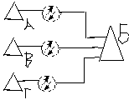  «звезда»
2 | 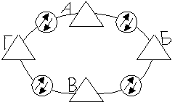  «кольцо» |  | 7 | В Г Б А  «линейная цепь»
3 | 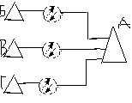  «звезда» |  | 8 | 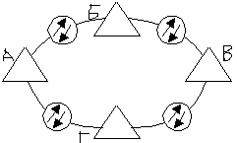  «кольцо»
4 | 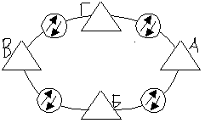  «кольцо» |  | 9 | 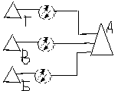  «звезда»
5 | Г В Б А  «линейная цепь» | 10 |  | 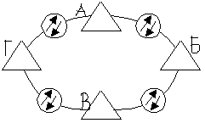  «кольцо»

ПРИЛОЖЕНИЕ В
Номер варианта в Таблице 2 выбирается по последней цифре шифра зачетной книжки.

Таблица 2 - Требуемое число цифровых потоков проектируемой ВОЛП
№ вар. | Направление | Электрические каналы |  |  | Оптические каналы
№ вар. | Направление | Е1 | Е3 | STM-1 | STM-4 | GEth | FEth
1 | А-Б | 27 | 2 | - | 3 | - | 2
1 | А-В | 28 | - | 2 | - | 2 | 2
1 | А-Г | 30 | 1 | 1 | 3 | 2 | -
1 | Б-В | 20 | 2 | - | 1 | - | 1
1 | Б-Г | 24 | - | 2 | - | 1 | 1
1 | В-Г | 25 | 3 | - | 3 | 1 | 1

№ вар. | Направление | Электрические каналы |  |  | Оптические каналы
№ вар. | Направление | Е1 | Е3 | STM-1 | STM-4 | GEth | FEth
2 | А-Б | 30 | 3 | - | - | 3 | -
2 | А-В | 28 | - | 1 | 4 | - | 3
2 | А-Г | 37 | - | 3 | - | 5 | 6
2 | Б-В | 26 | 1 | - | 2 | - | -
2 | Б-Г | 23 | 1 | - | - | 4 | -
2 | В-Г | 31 | 1 | 1 | - | - | 3

№ вар. | Направление | Электрические каналы |  |  | Оптические каналы
№ вар. | Направление | Е1 | Е3 | STM-1 | STM-4 | GEth | FEth
3 | А-Б | 23 | 2 | - | - | 1 | -
3 | А-В | 22 | 1 | - | 1 | - | 2
3 | А-Г | 27 | - | 2 | - | 1 | -
3 | Б-В | 20 | 1 | - | 1 | 1 | -
3 | Б-Г | 24 | - | 1 | 2 | - | -
3 | В-Г | 21 | - | 1 | - | - | 2

№ вар. | Направление | Электрические каналы |  |  | Оптические каналы
№ вар. | Направление | Е1 | Е3 | STM-1 | STM-4 | GEth | FEth
4 | А-Б | 31 | - | 5 | 9 | - | -
4 | А-В | 35 | 1 | 2 | - | 4 | -
4 | А-Г | 40 | - | 4 | - | - | 9
4 | Б-В | 23 | 1 | - | 7 | 6 | -
4 | Б-Г | 28 | 2 | - | - | 7 | 5
4 | В-Г | 36 | - | 1 | 12 | - | 8

№ вар. | Направление | Электрические каналы |  |  | Оптические каналы
№ вар. | Направление | Е1 | Е3 | STM-1 | STM-4 | GEth | FEth
5 | А-Б | 42 | - | 1 | - | 6 | -
5 | А-В | 40 | - | - | 3 | 7 | -
5 | А-Г | 47 | - | - | - | 5 | 14
5 | Б-В | 38 | 2 | - | 4 | - | -
5 | Б-Г | 34 | 2 | 2 | 2 | - | 16
5 | В-Г | 39 | - | 3 | - | - | 12

№ вар. | Направление | Электрические каналы |  |  | Оптические каналы
№ вар. | Направление | Е1 | Е3 | STM-1 | STM-4 | GEth | FEth
6 | А-Б | 37 | - | - | 2 | - | 1
6 | А-В | 32 | 1 | - | - | 1 | -
6 | А-Г | 41 | - | 2 | - | 1 | 2
6 | Б-В | 28 | 1 | - | 2 | - | -
6 | Б-Г | 29 | 2 | 1 | - | 1 | -
6 | В-Г | 34 | - | 1 | 1 | - | -

№ вар. | Направление | Электрические каналы |  |  | Оптические каналы
№ вар. | Направление | Е1 | Е3 | STM-1 | STM-4 | GEth | FEth
7 | А-Б | 18 | 1 | - | - | - | 1
7 | А-В | 19 | 1 | 1 | - | - | -
7 | А-Г | 24 | - | - | 1 | 1 | -
7 | Б-В | 21 | - | - | 1 | - | 1
7 | Б-Г | 20 | - | 1 | - | - | 1
7 | В-Г | 17 | - | 1 | - | 1 | -

№ вар. | Направление | Электрические каналы |  |  | Оптические каналы
№ вар. | Направление | Е1 | Е3 | STM-1 | STM-4 | GEth | FEth
8 | А-Б | 42 | - | 3 | 2 | - | -
8 | А-В | 44 | 2 | - | 4 | - | 7
8 | А-Г | 50 | - | - | 6 | 9 | -
8 | Б-В | 46 | 3 | 2 | - | - | 14
8 | Б-Г | 40 | 3 | - | - | 7 | 13
8 | В-Г | 55 | - | 2 | - | 6 | -

№ вар. | Направление | Электрические каналы |  |  | Оптические каналы
№ вар. | Направление | Е1 | Е3 | STM-1 | STM-4 | GEth | FEth
9 | А-Б | 27 | 1 | 1 | - | - | -
9 | А-В | 28 | 2 | - | 1 | - | -
9 | А-Г | 31 | 1 | - | - | - | 2
9 | Б-В | 29 | - | 2 | 3 | - | -
9 | Б-Г | 30 | - | - | 1 | 1 | -
9 | В-Г | 34 | - | - | - | 1 | 3

№ вар. | Направление | Электрические каналы |  |  | Оптические каналы
№ вар. | Направление | Е1 | Е3 | STM-1 | STM-4 | GEth | FEth
10 | А-Б | 34 | - | 2 | 3 | - | 2
10 | А-В | 33 | 2 | - | 4 | - | 3
10 | А-Г | 27 | - | - | 2 | 8 | -
10 | Б-В | 29 | 1 | 3 | - | - | 15
10 | Б-Г | 30 | 1 | - | - | 6 | -
10 | В-Г | 31 | - | 2 | - | 4 | 14

ПРИЛОЖЕНИЕ С
Оконечные пункты из Таблицы 3 выдаются преподавателем индивидуально для каждого студента.

Таблица 3 – Пункты проектируемой ВОЛП и архитектура сети
Оконечные пункты
Красноярск - Лесосибирск
Москва – Новгород
Братск –Усть-Илимск
Ярославль – Владимир
Братск - Тулун
Нижний Новгород – Иваново
Орёл – Воронеж
Красноярск -Канск
Новгород – Великие Луки
Улан-Удэ -Утата
Самара – Казань
Улан-Удэ -Туран
Ярославль – Череповец
Улан-Удэ- Баргузин
Курск – Брянск
Улан-Удэ- Новопавловка
Брянск – Москва
Чита- Арей
Смоленск – Москва
Чита -Багдарин
Саратов – Астрахань
Иркутск -Качуг
Иркутск -Турил
Иркутск- Селигинск
Иркутск - Зима
Новокузнецк - Бийск
Новосибирск -Куйбышев
Омск - Татарск
Омск - Петропавловка
Петропавловка - Ишим
Курган - Петропавлвск
Екатеринбург- Челябинск
Красноярск - Абакан
Краснодар - Туапсе
Краснодар -Геленджик
Краснодар - Тамань
Ростов-на-Дону – Ставрополь
Кемерово – Мыски
Екатеринбург – Алапаевск
Уральск – Оренбург
Псков- Москва
Бийск-Камень-на-Оби
Абакан- Ачинск
Кемерово-Междуреченск
Барнаул -Новокузнецк
Сыктывкар-Казань
Кызыл- Чадан
Екатеринбург-Тюмень
Усть-Илимск-Братск
Новосибирск-Омск
Томск-Красноярск
Омск-Барабинск
Ростов -на- Дону- Сочи
Хабаровск-Владивосток
Абакан- Новосибирск
Владивосток-Камень-Рыболов
Краснодар-Владиковказ
Пенза-Саратов
Йошкор-Ола-Ульновск
Волгоград-Воронеж

ПРИЛОЖЕНИЕ D

Федеральное государственное бюджетное образовательное учреждение высшего образования
«Сибирский государственный университет телекоммуникаций и информатики»
(СибГУТИ) (кегль 12, интервал - 1)
Колледж телекоммуникаций и информатики (кегль 14, интервал - 1)

КУРСОВОЙ ПРОЕКТ

(КЕгль 16, жирный, интервал – 1,5)
Проект волоконно-оптических линий передачи (кегль 16, обычный)
ПМ.02. Техническая эксплуатация инфокоммуникационных систем(кегль 14, обычный, интервал – 1,5)
МДК.02.02 Монтаж и обслуживание оптических систем передачи транспортных сетей

Студент_________________/И.О. Фамилия/ (кегль 14, обычный)
Группа: _______
Руководитель____________/И.О. Фамилия/
Оценка _____________
«__»_____________20__ г.

Новосибирск 20__

ПРИЛОЖЕНИЕ Е
Федеральное государственное бюджетное образовательное учреждение высшего образования
«Сибирский государственный университет телекоммуникаций и информатики»
Колледж телекоммуникаций и информатики

УТВЕРЖДАЮ
Председатель ЦК «Телекоммуникаций»
_________/ к.т.н. Павловская В.Ф./
«___» __________________ 20___г.

ЗАДАНИЕ
НА КУРСОВОЙ ПРОЕКТ (кегль 14, жирный)
ПМ.01 Техническая эксплуатация многоканальных телекоммуникационных систем (кегль 14, интервал – 1,5, без подчеркивания)
МДК.01.02. Технология монтажа и обслуживания цифровых и волоконно-оптических систем передачи
Студент:____________________________________________________________
Группа:_______
Тема курсового проекта: Проект волоконно-оптических линий передачи

Вариант ___
(Вариант КР выбран по двум последним цифрам зачетной книжки XY, где X-это номер топологии, Y-нагрузка сети)
Исходные данные на курсовой проект:
Архитектура оконечные и промежуточные пункты проектируемой ВОЛП представлена на рисунке 1.

1.2 Требуемое число цифровых потоков проектируемой ВОЛП
№ вар. | Направле  ние | Электрические каналы |  |  | Оптические каналы
№ вар. | Направле  ние | Е1 | Е3 | STM-1 | STM-4 | GEth | FEth
№_ | А-Б
№_ | А-В
№_ | А-Г
№_ | Б-В
№_ | Б-Г
№_ | В-Г

Дата выдачи задания «__»_________20__г.
Дата сдачи курсового проекта «__»_________20__г.
Руководитель________________/И.О. Фамилия
Задание принял к исполнению «__»_________20__г.
Студент_______________________/ И.О. Фамилия

ПРИЛОЖЕНИЕ F
СОДЕРЖАНИЕ
Стр.
ВВЕДЕНИЕ……………………………………………………………………..…….
1 Расчет требуемых эквивалентных ресурсов ВОЛП ………………………………
1.1 Определение уровня STM-N………………………………………………………
1.2 Выбор типа системы WDM………………………………………………………..
2 Архитектура сети и выбор способа защиты…………………………………………
3 Определение требуемых видов мультиплексоров и их количества……………….
4 Выбор аппаратуры и кабельной продукции…………………………………………
4.1 Выбор аппаратуры………………………………………………………………….
4.2 Выбор кабельной продукции……………………………………………………….
5 Расчет длины усилительных участков……………………………………………….
5.1 Расчет длины регенерационного участка по затуханию………………………….
5.2 Расчет хроматической дисперсии для реконструируемого участка…...................
5.3 Расчет шумов спонтанного усиления………………………………………………
5.4 Спецификация оборудования………………………………………………………..
6 Разработка схемы организации связи…………………………………………………
7 Расчет надежности ВОЛП……………………………………………………………..
8 Организационно-экономическая часть……………………………………………….
ЗАКЛЮЧЕНИЕ…………………………………………………………………………...
СПИСОК ИСПОЛЬЗОВАННЫХ ИСТОЧНИКОВ…………………………………….

